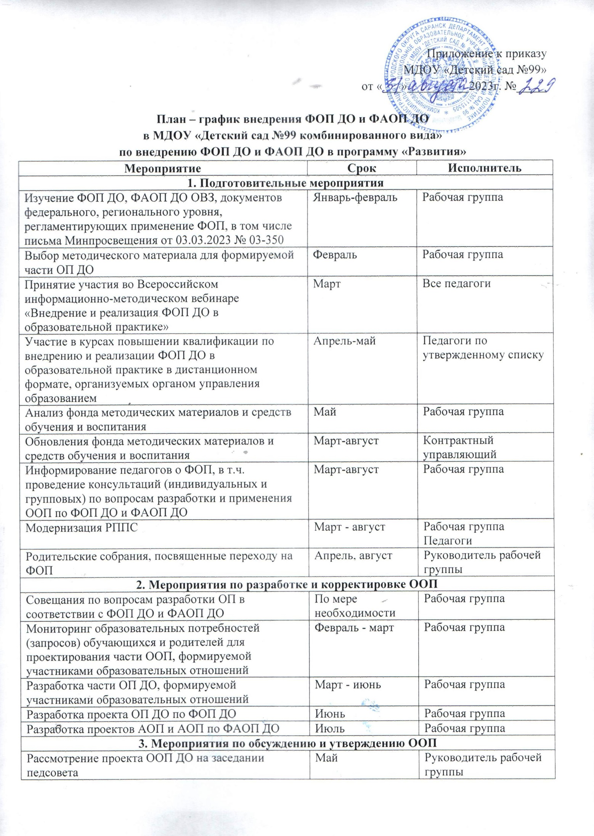
Приложение к приказу
МДОУ «Детский сад №99»
от «___»__________2023г. №_____

План – график внедрения ФОП ДО и ФАОП ДО
в МДОУ «Детский сад №99 комбинированного вида»
по внедрению ФОП ДО и ФАОП ДО в программу «Развития»
Мероприятие | Срок | Исполнитель
1. Подготовительные мероприятия
Изучение ФОП ДО, ФАОП ДО ОВЗ, документов федерального, регионального уровня, регламентирующих применение ФОП, в том числе письма Минпросвещения от 03.03.2023 № 03-350 | Январь-февраль | Рабочая группа
Выбор методического материала для формируемой части ОП ДО | Февраль | Рабочая группа
Принятие участия во Всероссийском информационно-методическом вебинаре «Внедрение и реализация ФОП ДО в образовательной практике» | Март | Все педагоги
Участие в курсах повышении квалификации по внедрению и реализации ФОП ДО в образовательной практике в дистанционном формате, организуемых органом управления образованием | Апрель-май | Педагоги по утвержденному списку
Анализ фонда методических материалов и средств обучения и воспитания | Май | Рабочая группа
Обновления фонда методических материалов и средств обучения и воспитания | Март-август | Контрактный управляющий
Информирование педагогов о ФОП, в т.ч. проведение консультаций (индивидуальных и групповых) по вопросам разработки и применения ООП по ФОП ДО и ФАОП ДО | Март-август | Рабочая группа
Модернизация РППС | Март - август | Рабочая группа  Педагоги
Родительские собрания, посвященные переходу на ФОП | Апрель, август | Руководитель рабочей группы
2. Мероприятия по разработке и корректировке ООП
Совещания по вопросам разработки ОП в соответствии с ФОП ДО и ФАОП ДО | По мере необходимости | Рабочая группа
Мониторинг образовательных потребностей (запросов) обучающихся и родителей для проектирования части ООП, формируемой участниками образовательных отношений | Февраль - март | Рабочая группа
Разработка части ОП ДО, формируемой участниками образовательных отношений | Март - июнь | Рабочая группа
Разработка проекта ОП ДО по ФОП ДО | Июнь | Рабочая группа
Разработка проектов АОП и АОП по ФАОП ДО | Июль | Рабочая группа
3. Мероприятия по обсуждению и утверждению ООП
Рассмотрение проекта ООП ДО на заседании педсовета | Май | Руководитель рабочей группы
Доработка проекта ООП ДО | Июнь-июль | Руководитель рабочей группы  Заведующая
Рассмотрение проектов АОП, АОП на педсовете | Август | Руководитель рабочей группы
Доработка проектов АОП, АОП и утверждение АОП, АООП | Вторая половина августа | Руководитель рабочей группы  Заведующая
Размещение ОП ДО, АОП, АОП на сайте | Сентябрь | Ответственный за сайт

Муниципальное дошкольное образовательное учреждение
«Детский сад №99 комбинированного вида

ПРИКАЗ

Саранск

«___»________2023г. №

«Об утверждении плана-графика
по внедрению ФОП ДО ФАОП ДО
МДОУ «Детский сад№99» в программу развития
На основании статьи 12, пункта 6 части 3 статьи 28 Федерального закона от 29.12.2012 №273-ФЗ «Об образовании в Российской Федерации», в соответствии с приказом Минпросвещения России о 25.11.2022 №1028 «Об утверждении федеральной образовательной программы дошкольного образования», в соответствии с частью 65 статьи 12 Федерального закона от 29 декабря 2012 г. № 273-ФЗ «Об образовании в Российской Федерации» Приказом Минпросвещения от 24.11.2022 № 1022 «Об утверждении федеральной адаптированной образовательной программы дошкольного образования для обучающихся с ограниченными возможностями здоровья», приказываю:
1. Утвердить и ввести дополнения в программу «Развития» МДОУ «Детский сад №99» по внедрению ФОП ДО и ФАОП ДО, согласно приложению к настоящему приказу.
2. Старшему воспитателю Яшонковой Л.С.:
- обеспечить контроль реализации плана-графика по внедрению ФОП ДО и ФАОП ДО;
- оказать педагогическим работникам методическую помощь в реализации плана-графика по внедрению ФОП ДО и ФАОП ДО.
3. Контроль исполнения настоящего приказа оставляю за собой.

Заведующая МДОУ «Детский сад №99» Р.Ф.Захарова

